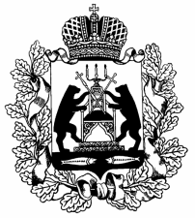

**Российская Федерация**

**Новгородская область Шимский район**

**Совет депутатов Уторгошского сельского поселения**

**РЕШЕНИЕ**

16.07. 2024 № 113

ж/д ст. Уторгош

|  |
| --- |
| **О признании утратившим силу решения Совета депутатов Уторгошского сельского поселения от 01.04.2015 № 199 «Об утверждении положения о порядке предоставления земельных участков на территории Уторгошского сельского поселения»** |

В целях приведения муниципальных правовых актов в соответствие с действующим законодательством, руководствуясь Федеральным законом от 06.10.2003 № 131-ФЗ «Об общих принципах организации местного самоуправления в Российской Федерации», Уставом Уторгошского сельского поселения Шимского района Новгородской области, Совет депутатов Уторгошского сельского поселения

**РЕШИЛ:**

1. Признать утратившим силу решение Совета депутатов Уторгошского сельского поселения от 01.04.2015 № 199 «Об утверждении положения о порядке предоставления земельных участков на территории Уторгошского сельского поселения».

2. Настоящее решение опубликовать на официальном сайте Администрации Уторгошского сельского поселения «<https://utorgoshskoe-r49.gosweb.gosuslugi.ru/».> в информационно - коммуникационной сети «Интернет».

|  |  |
| --- | --- |
|  |  |

**Глава поселения А.Г.Кукушкина**